Sprawozdanie z laboratorium
Przedmiot: Urządzenia peryferyjne
Temat: Karty mikroprocesorowe (GSM / SIM)
Data: 16.10.2025
Autorzy:
Marcel Cieśliński, nr indeksu 280871
Mateusz Bonifatiuk, nr indeksu 280902

1. Cel ćwiczenia
Celem laboratorium było poznanie zasad działania kart mikroprocesorowych stosowanych w systemie GSM oraz praktyczne zapoznanie się z ich obsługą poprzez interfejs PC/SC i bibliotekę Winscard. W ramach zajęć należało uruchomić aplikację umożliwiającą komunikację z kartą SIM, wysyłać polecenia APDU w formacie HEX oraz napisać własny program, który odczytuje podstawowe dane z karty – takie jak lista kontaktów (ADN) i wiadomości SMS (EF_SMS).

2. Zagadnienia teoretyczne
Karta SIM to mikroprocesorowy układ scalony zawierający trzy główne typy pamięci: ROM, RAM i EEPROM. ROM przechowuje system operacyjny, RAM służy do operacji tymczasowych, a EEPROM zawiera dane użytkownika takie jak kontakty, SMS-y czy klucze autoryzacyjne.
Struktura plików karty SIM obejmuje plik główny MF, katalogi DF (np. DF TELECOM) oraz pliki danych EF (np. EF_ADN – książka telefoniczna, EF_SMS – wiadomości).
Najważniejsze styki karty to: C1 (VCC – zasilanie), C2 (RST – reset), C3 (CLK – zegar), C5 (GND – masa), C7 (I/O – linia danych).
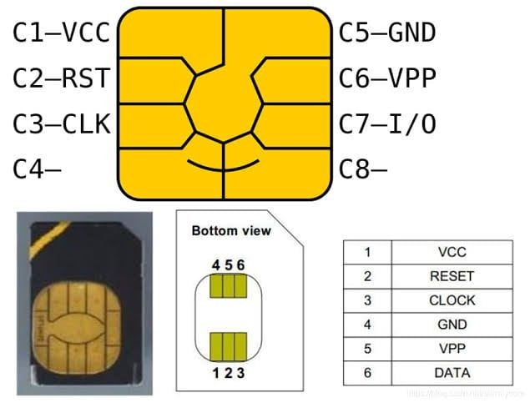
Po podłączeniu karty następuje przesłanie ATR (Answer To Reset), zawierającego informacje o protokole transmisji (T=0 lub T=1) oraz parametrach pracy. Komendy APDU (Application Protocol Data Unit) służą do komunikacji między kartą a aplikacją, mają strukturę [rysunek1].
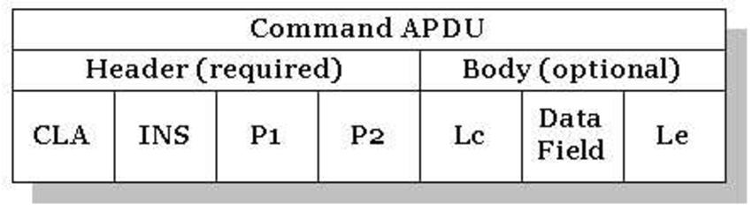
Rysunek 1

3. Przebieg ćwiczenia
W pierwszej części wykorzystano program SIMCardManager,SmartX do odczytu zawartości kart SIM, uzyskując listę kontaktów oraz podstawowe informacje zapisane w pamięci karty. W drugiej części opracowano własny program konsolowy w języku C++, umożliwiający komunikację z kartą poprzez funkcje biblioteki Winscard.
Program pozwalał na: wyświetlenie dostępnych czytników, wybór urządzenia, wysyłanie dowolnej komendy APDU w formacie HEX oraz odczyt plików EF_ADN i EF_SMS. Odpowiedzi karty były prezentowane w formacie HEX oraz ASCII.

4. Sekwencja testów i komunikacja APDU
Przeprowadzono testy komunikacji z kartą SIM przy użyciu programu Xsmart. Odczyt danych następował za pomocą sekwencji poleceń APDU, które umożliwiają wybór katalogów i odczyt plików EF_SMS oraz EF_ADN.
Krok | Komenda (HEX) | Opis | Odpowiedź | Interpretacja
1 | A0 A4 00 00 02 3F 00 | Wybór katalogu MF | 9F XX / 90 00 | Dostęp do struktury karty
2 | A0 A4 00 00 02 7F 10 | Wybór DF TELECOM | 9F XX / 90 00 | Przejście do katalogu danych użytkownika
3 | A0 A4 00 00 02 6F 3C | Wybór EF_SMS | 9F XX | Znaleziono plik SMS
4 | A0 C0 00 00 0F | GET RESPONSE | 90 00 | Odczyt struktury pliku
5 | A0 B2 01 04 B0 | Odczyt rekordu SMS | 90 00 | Dane wiadomości w formacie binarnym

5. Zadanie 1
Po podłączeniu czytnika do komputera przystąpiliśmy do testowania pierwszej karty SIM w programie SIMCardManager.
Pierwsza karta okazała się zablokowana, przez co nie było możliwe odczytanie danych z katalogów ani wiadomości SMS (Rysunek 2, Rysunek 3).
W celu kontynuacji pomiarów wymieniono kartę SIM na inną, która została poprawnie rozpoznana przez czytnik.
Dzięki temu udało się uzyskać dostęp do zawartości pamięci karty, w tym do listy kontaktów niestety karta nie miała w EF żadnych zapisanych SMS-ów (Rysunek 4).

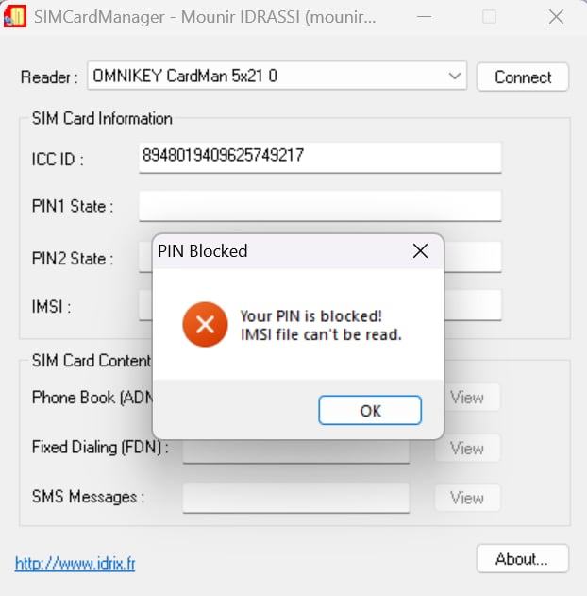
Rysunek2

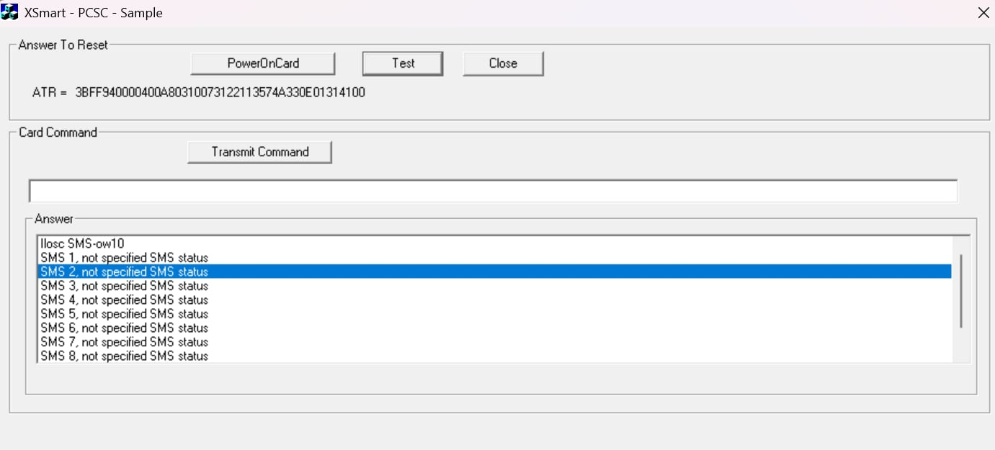
Rysunek 3

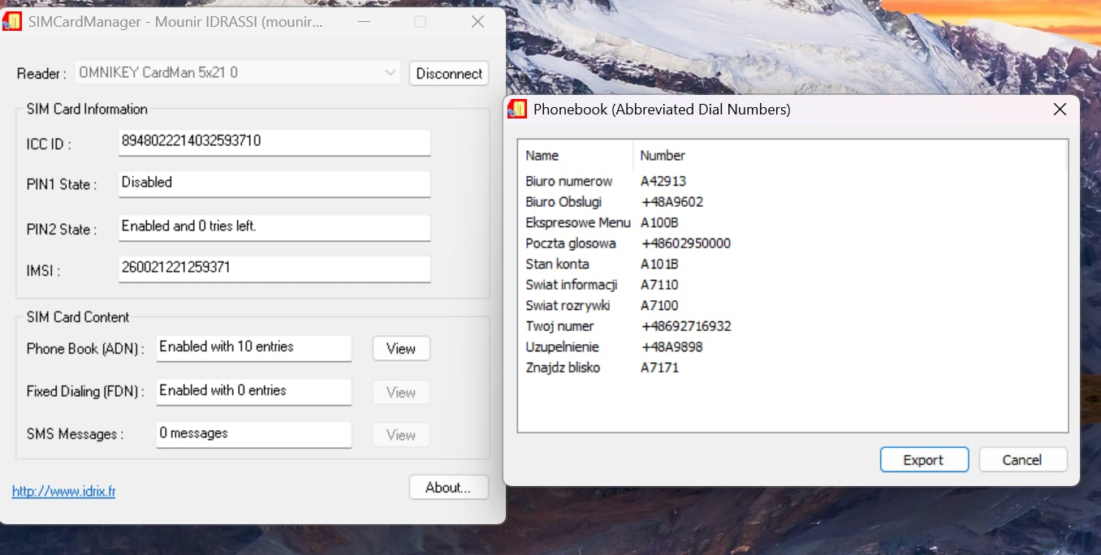
Rysunek4

6.Zadanie 2 – program w c++

Do realizacji zadania opracowaliśmy własny program w języku C++, wykorzystując środowisko programistyczne Microsoft Visual Studio oraz bibliotekę WinSCard umożliwiającą komunikację z interfejsem PC/SC.
Program nawiązuje połączenie z usługą systemową Smart Card Resource Manager, a następnie pobiera listę dostępnych czytników i umożliwia użytkownikowi wybór jednego z nich. Po nawiązaniu połączenia z kartą SIM, aplikacja pobiera ATR (Answer To Reset) – informację identyfikującą kartę i protokół transmisji.
Kolejnym krokiem jest wysyłanie poleceń APDU do karty SIM, które umożliwiają przechodzenie pomiędzy strukturami plików:
- SELECT MF (3F00) – wybór pliku głównego,
- SELECT DF TELECOM (7F10) – wybór katalogu z danymi użytkownika,
- SELECT EF_ADN (6F3A) – wybór pliku zawierającego książkę telefoniczną.
Po uzyskaniu dostępu do pliku EF_ADN program wykorzystuje komendę READ RECORD, aby odczytać w pętli kolejne rekordy kontaktów.
Otrzymane dane w formacie szesnastkowym (HEX) są następnie konwertowane na postać czytelną ASCII, co pozwala na wyświetlenie imion i numerów telefonów zapisanych w pamięci karty.
Dodatkowo aplikacja umożliwia wysyłanie dowolnych komend APDU wprowadzanych przez użytkownika, a także próbę odczytu wiadomości SMS (EF_SMS) w sposób analogiczny do kontaktów.
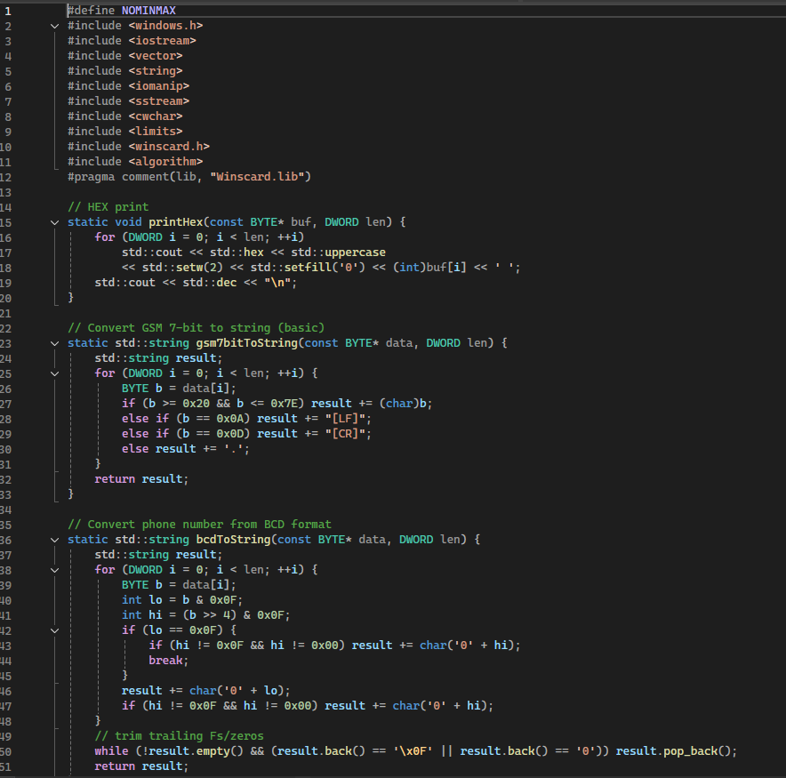
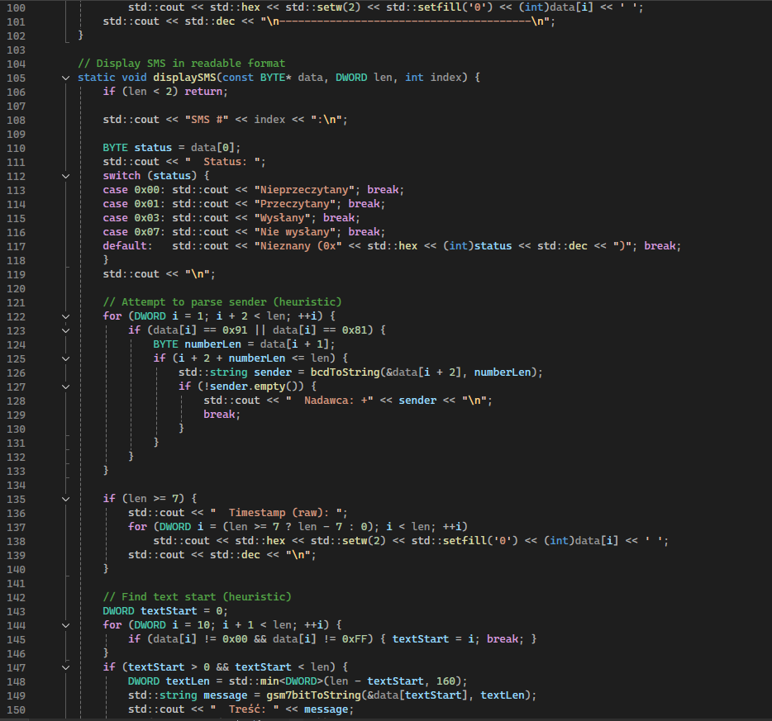
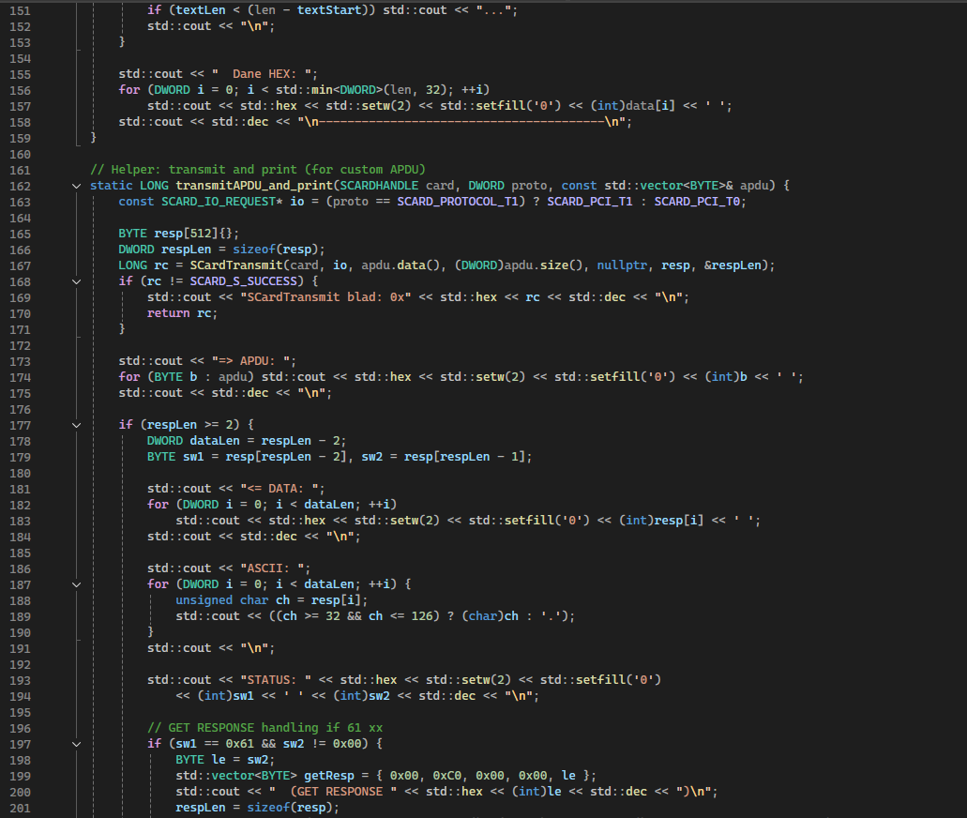
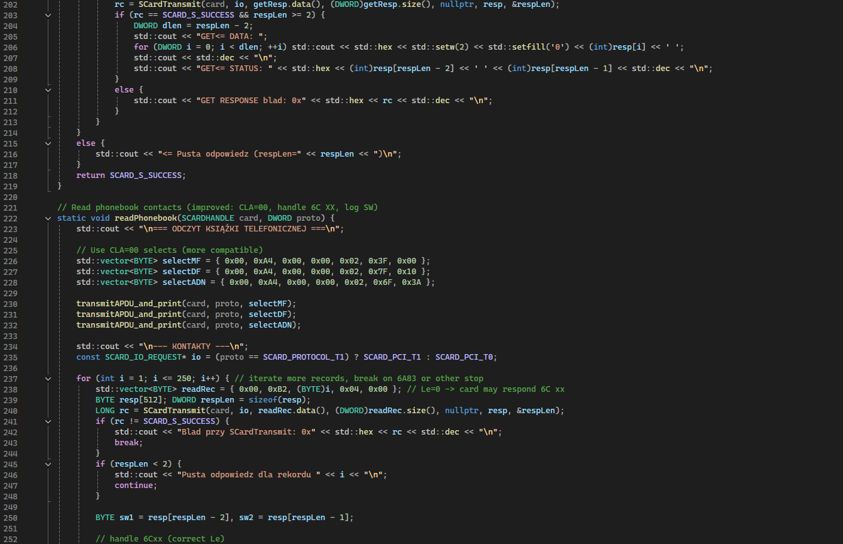
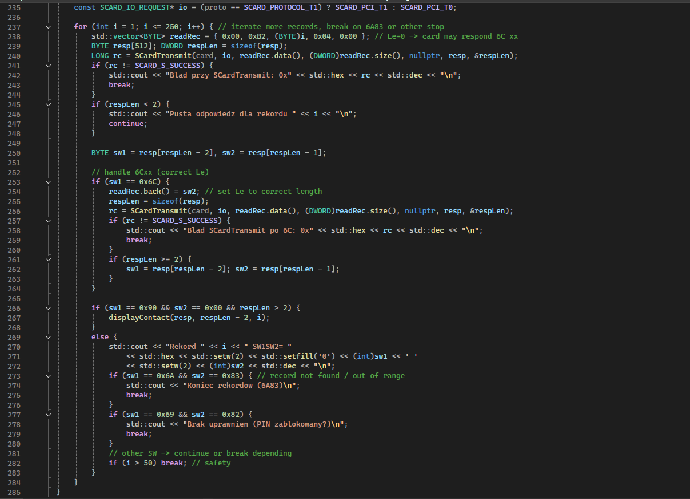

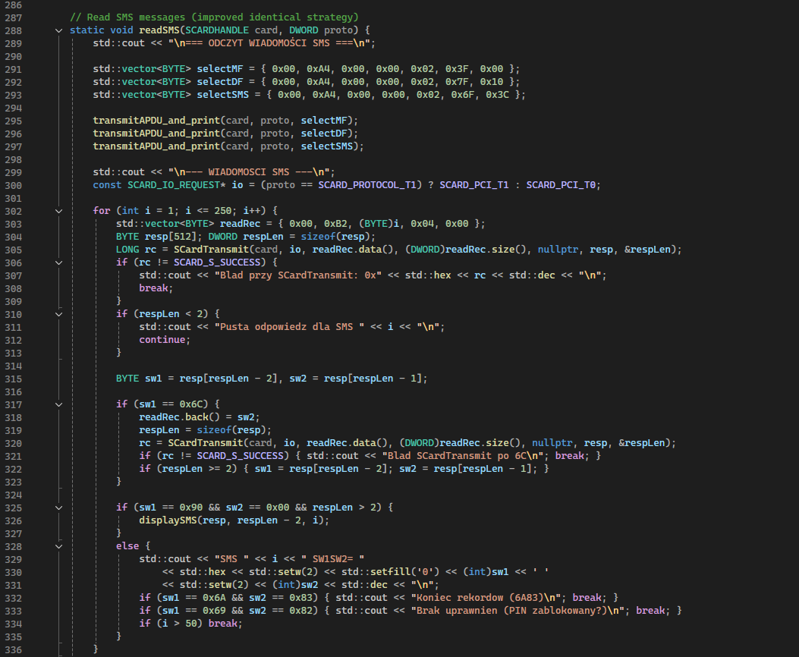
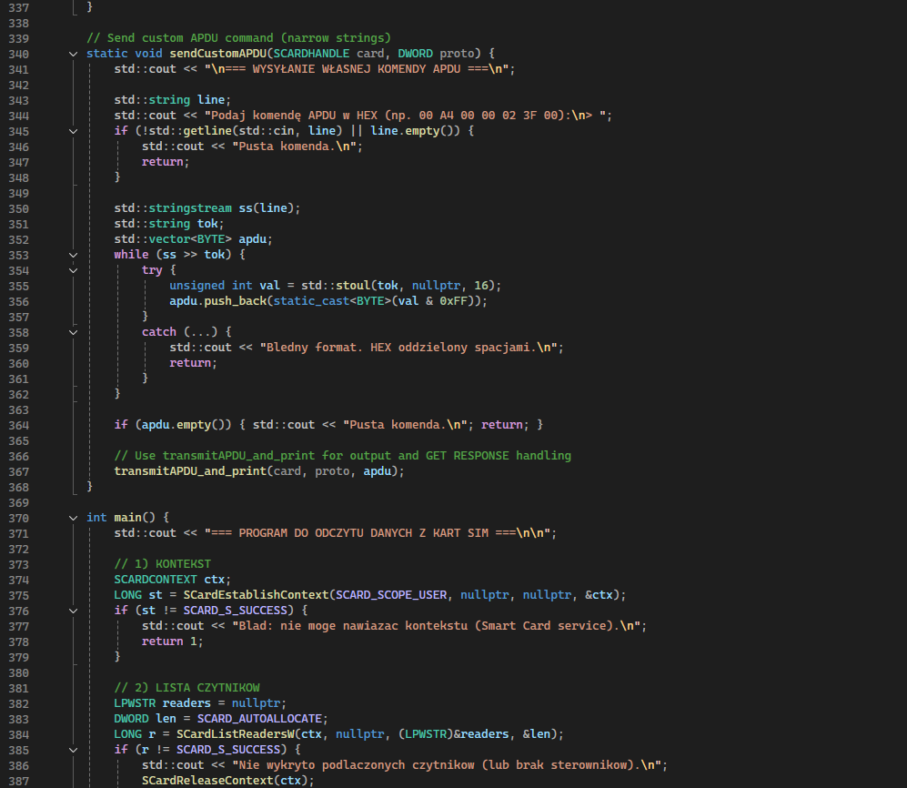
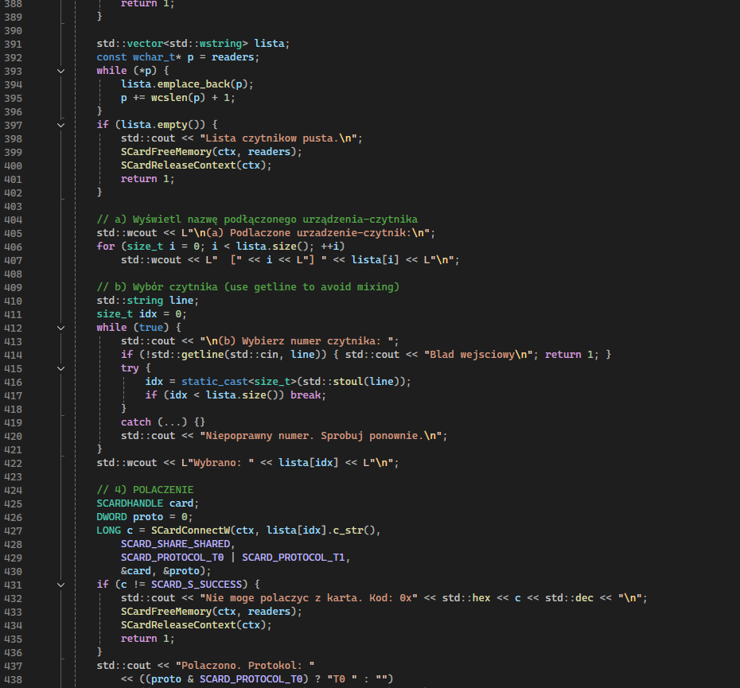
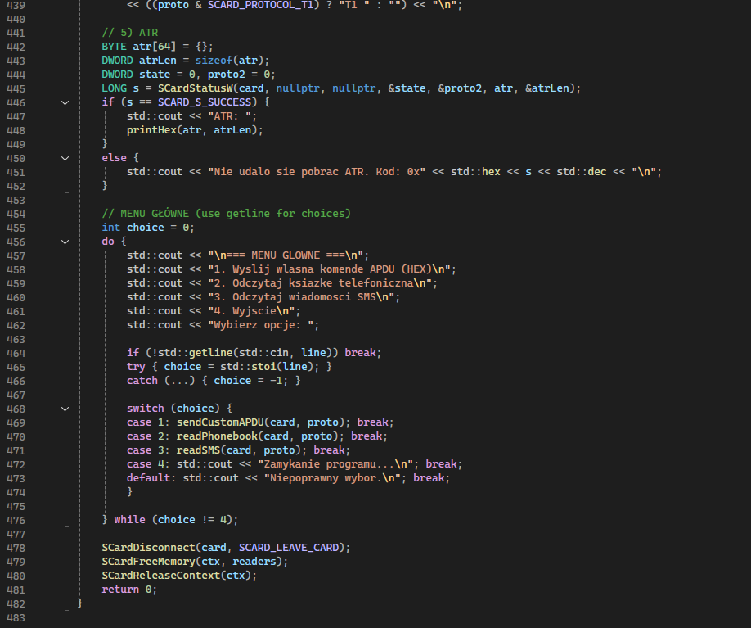

7. Wyniki i obserwacje
Podczas realizacji ćwiczenia program napisany w języku C++ z wykorzystaniem biblioteki WinSCard.h poprawnie nawiązywał połączenie z czytnikiem OMNIKEY 5321v2 oraz z włożoną kartą SIM.
Wykorzystano komendy SELECT MF, SELECT DF TELECOM, SELECT EF_ADN oraz GET RESPONSE, które zwracały poprawne kody statusu (90 00), co potwierdzało prawidłową komunikację z kartą i dostęp do odpowiednich plików systemu plików SIM.
Podczas pierwszych prób wykorzystano kartę SIM, która okazała się zablokowana, przez co nie było możliwe odczytanie danych IMSI ani zawartości plików EF. W efekcie nie udało się uzyskać dostępu do listy kontaktów ani wiadomości SMS.
Po zmianie karty SIM w czytniku program ponownie nawiązał połączenie i poprawnie odczytał informacje z karty. W menu programu możliwe było przeglądanie listy kontaktów (EF_ADN) oraz wiadomości SMS (EF_SMS).
Zaobserwowano jednak, że przy odczycie niektórych rekordów pojawiały się nieprawidłowe lub nieczytelne dane. Było to spowodowane różnicami w długości rekordów i formatami zapisu danych (m.in. GSM 7-bit oraz UCS2), które wymagały dodatkowej interpretacji w kodzie programu.
Zauważono również, że uruchomienie dwóch programów korzystających z czytnika jednocześnie (np. SIMCardManager oraz własnego programu) powodowało błędy transmisji i niemożność uzyskania odpowiedzi od karty – dlatego do testów używano wyłącznie jednej aplikacji jednocześnie.
Całość potwierdziła poprawne działanie biblioteki PC/SC, nawiązanie połączenia z czytnikiem oraz prawidłową strukturę i logikę transmisji komend APDU.

8. Wnioski

Własny program oparty na bibliotece WinSCard poprawnie nawiązywał połączenie z czytnikiem kart oraz przesyłał komendy APDU, co potwierdziło prawidłową komunikację z kartą SIM.
Podstawowe polecenia, takie jak SELECT MF czy GET RESPONSE, zwracały status 90 00, świadczący o poprawnym wykonaniu operacji.
Problemy pojawiły się podczas próby odczytu danych z plików EF_ADN (książka telefoniczna) oraz EF_SMS (wiadomości SMS). Funkcje odpowiedzialne za te operacje zwracały niepoprawną liczbę rekordów oraz dane w formacie nieczytelnym, co sugeruje, że karta mogła być częściowo zablokowana lub wymagała autoryzacji poprzez kod PIN/PUK.
Nieprawidłowy odczyt mógł być również spowodowany różnicami w implementacji standardów zapisu danych (GSM 7-bit i UCS2) pomiędzy poszczególnymi kartami SIM.
Ostatecznie potwierdzono, że program poprawnie realizuje połączenie i komunikację z kartą SIM, jednak pełny odczyt danych wymagałby rozszerzenia implementacji o obsługę autoryzacji użytkownika oraz dokładniejsze parsowanie struktur rekordów SIM.

9. Bibliografia
- ForensicsWare – Digital Forensics: SIM Card Analysis
- Ambimat Electronics – Smart Card Selected APDU Commands
- Skilled Engineer – SIM Card Pinouts and Electrical Connections
- Dokumentacja Microsoft: WinSCard API Reference
- Zdjęcie opisu styków karty Sim: https://ar.pinterest.com/pin/850758185867424894/
- Zdjęcie APDU struktury: https://www.researchgate.net/figure/Command-APDU-structure-SOURCE-9_fig1_220369444

